Неадекватное восприятие времени, неумение ориентироваться в нем, распределять его на различные дела (занятия продуктивными интеллектуальными видами деятельности, игры, прогулки или отдых), определять продолжительность, текучесть и протяженность тех или иных действий, явлений и т.п. негативно скажутся не только на этапе обучения детей в школьный период, но и во всей их дальнейшей школьной жизни.
Даже к 7 годам не все дети довольно точно определяют времена года, называют месяцы года или сезона, знают дни недели и ориентируются в них, а тем более определяют время по часам.
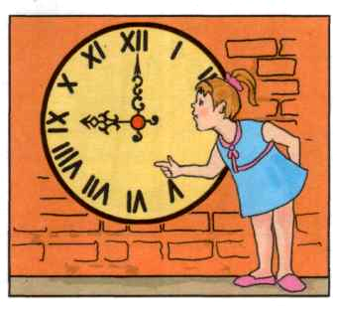
В 5 - 7 лет ребенка нужно научить:
- воспринимать временные интервалы: сутки, части суток (утро, день, вечер, ночь);
- называть их основные признаки и последовательность;
- определять временные признаки словом (после, до, сначала, потом, раньше, позже, рано, поздно и т.д.);
- адекватно использовать в речи временные понятия (медленно - быстро, рано - поздно, утром - днем - вечером, давно - недавно, часто - редко, вчера - сегодня - завтра; 8 часов утра и 8 часов вечера; 12 часов дня и 12 часов ночи и т.д.)
- определять протяженность основных режимных моментов (время на завтрак, прогулку, игры, обед, ужин, гигиенические процедуры, сон и т.д.)

ВОЗРАСТ ЧЕЛОВЕКА
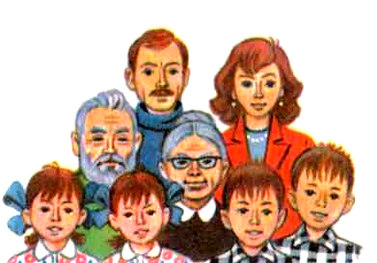
Побеседуйте с ребенком о том, как меняется человек с возрастом.

ВРЕМЕНА ГОДА
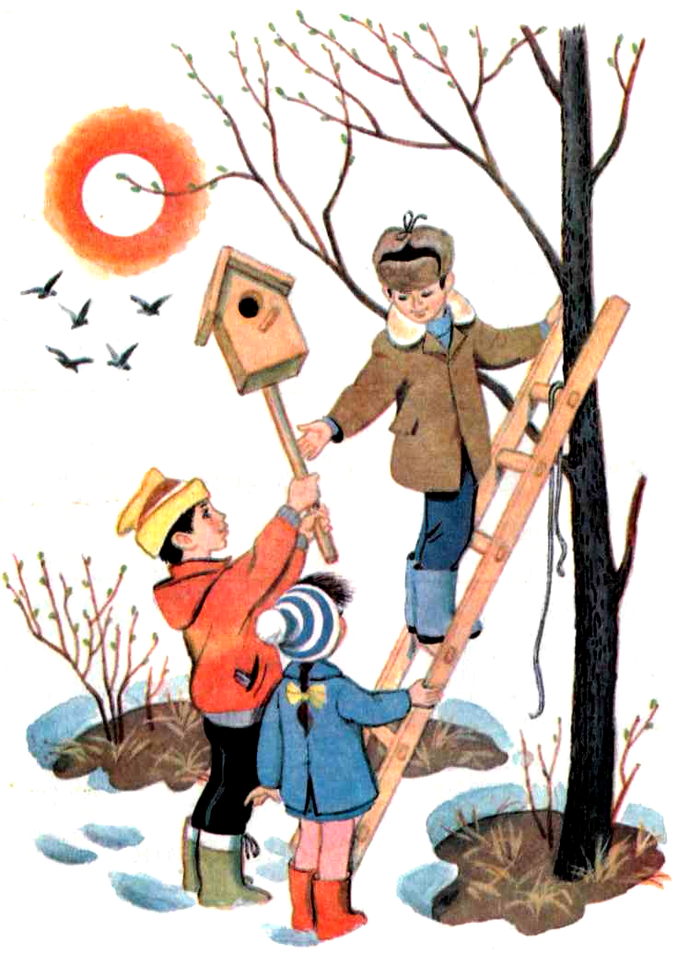
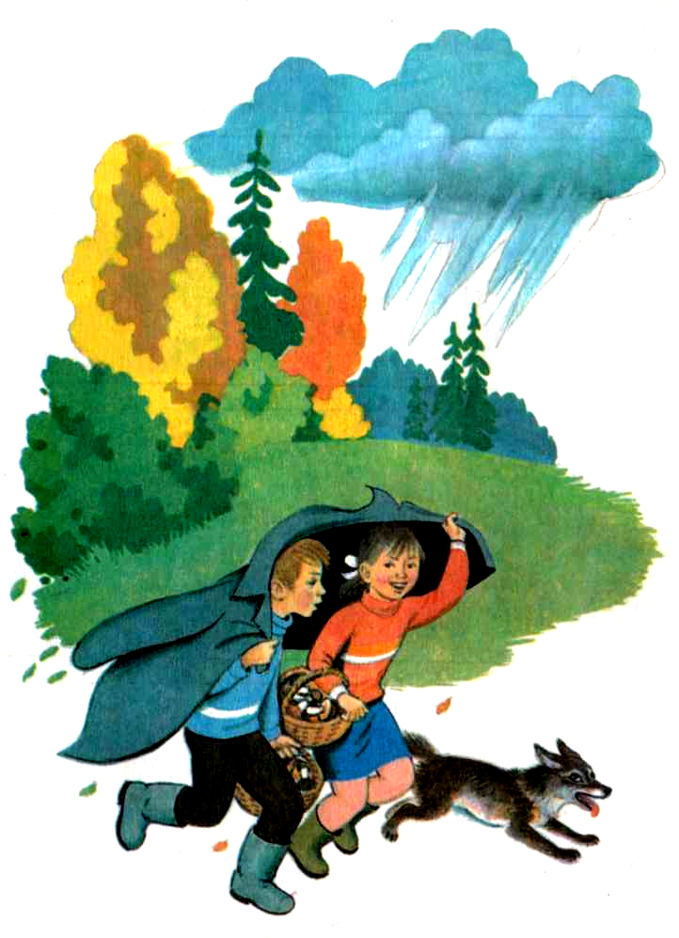
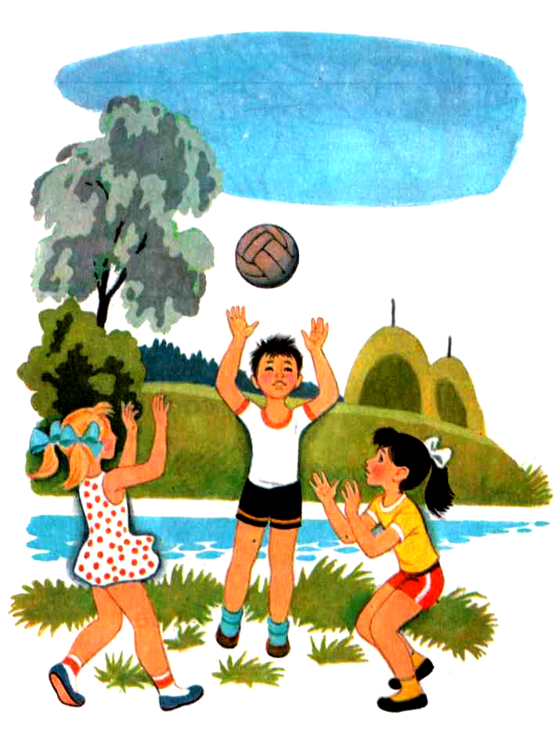
Какое время года изображено на каждой картинке? Расскажи, чем отличаются зима и лето, весна и осень.
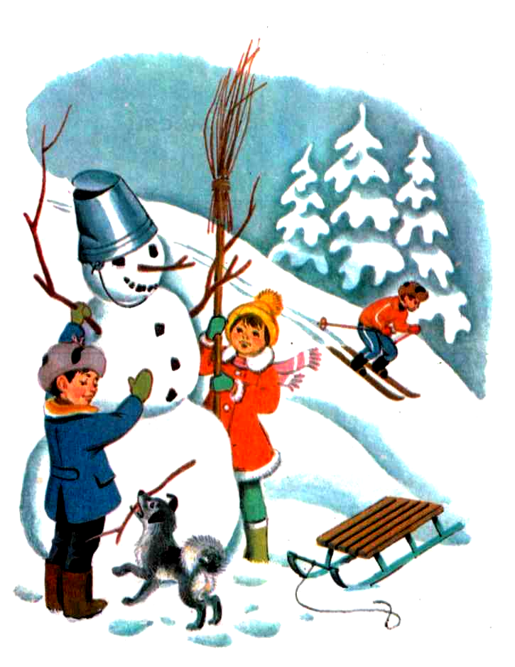
МЕСЯЦЫ
Расскажите ребенку о том, как называются зимние, весенние, летние и осенние месяцы, какие изменения происходят в природе от месяца к месяцу.

ДНИ НЕДЕЛИ
Чтобы ребенку было легче запомнить последовательность дней недели можно использовать разноцветные карточки с цифрами. (ПН - красная карточка, ВТ - оранжевая, и т.д.). Далее взрослый задает ребенку различные вопросы (Перед каким днем наступает суббота? Какой день недели сегодня, а какой был вчера? Что раньше среда или четверг?)
1 | 2 | 3 | 4 | 5 | 6 | 7

ЧАСТИ СУТОК
Поиграйте в игру «Путаница»: взрослый произносит предложения с ошибкой, а ребенок исправляет (Ночью девочка идет в школу. Утром девочка обедала.)
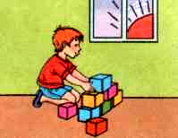 | 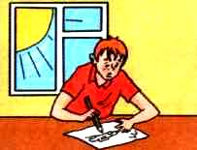 | 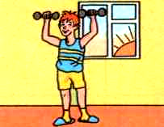 | 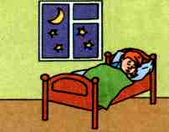

ЧАСЫ И МИНУТЫ
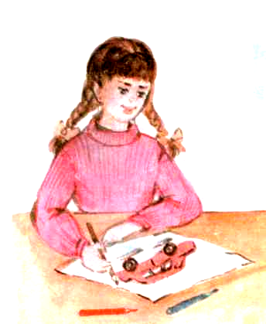
Что делают дети на каждой картинке? Выбери картинки с действиями, которые можно сделать за 1 минуту. Составь по ним предложения.
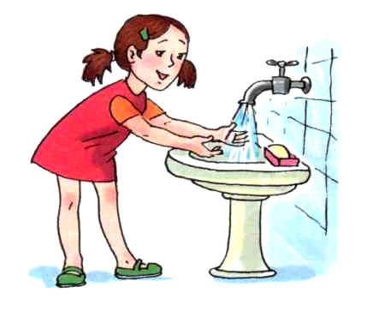
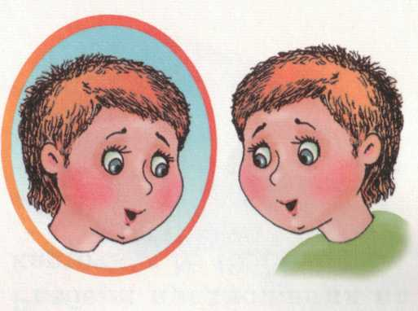

ОПРЕДЕЛЕНИЕ ВРЕМЕНИ
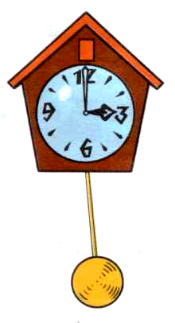
Какие бывают часы? (Настенные, песочные…) Сколько времени показывают часы?
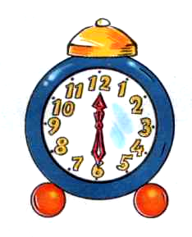

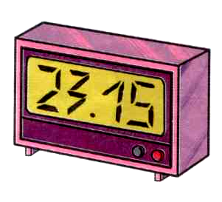
РЕЖИМ ДНЯ
Вместе с ребенком можно составить режим дня, если ребенок еще не умеет читать, а также для большей наглядности, лучше наклеить или нарисовать картинки с изображением различных действий.

ВНИМАНИЕ! В продаже имеется немало игр и книг, помогающих сформировать представления о времени.

